Этикет для детей предполагает правила хорошего поведения, которые позволяют быть ребенку вежливым, дружелюбным и воспитанным. Их применяют с родными, близкими, друзьями, учителями и другими взрослыми.

Этикет для дошкольников
Нередко воспитатели слышат от огорченных родителей жалобы на то, что их ребенок не умеет или не желает следовать элементарным правилам этикета: здороваться, прощаться, извиняться. Как помочь молодым мамам и папам воспитать малыша?
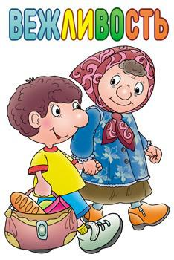
Безусловно, учить ребенка здороваться с окружающими необходимо. Но не стоит заставлять его это делать. К решению проблемы рекомендуется подойти спокойно и терпеливо. Есть несколько правил, которые нужно помнить, обучая малыша правилам этикета.
Не надо устраивать громких скандалов по поводу вежливости ребенка. Это бесполезно! Превращение каждого случая в повод для разбирательства только увеличит болезненную застенчивость дошкольника. Обучение этикету требует времени и системного подхода, спокойствия. Пытаясь преподать ускоренный курс, родители вызовут только раздражение и неповиновение малыша по другим не менее важным сторонам жизни.
Первые уроки основ этикета малыш получает дома. Если семье свойственны соблюдение правил приличия и искренние отношения, то беспокоиться не о чем. У таких родителей не возникнет вопрос: "А как же научить ребенка здороваться?" Нужно помнить о том, что ребенка воспитывают не слова родителей, а обычные семейные будни. Показывайте детям примеры настоящей доброжелательности. Наблюдая ежедневно в родном доме случаи искренней симпатии к окружающим, ребенок сам захочет радовать всех встречных добрыми словами. Ориентируясь на родителей как на образец, он научится всем необходимым нормам поведения.
Правила вежливости только ради правил не сформируют в ребенке чуткость и открытость, любовь к людям. Усвоенные нормы вежливости должны в дальнейшем перерасти в моральные принципы. Поэтому "дрессировка" хороших манер скорее навредит, чем поможет вырастить приветливого взрослого человека. Заставляя и принуждая детей желать доброго утра или доброго вечера, родители могут неосознанно мешать природному развитию эмоций у малышей. И как следствие, некоторые чувства можно приглушить навсегда. Если обучение своего ребенка основам вежливости родители мотивируют желанием хорошо выглядеть перед людьми, то есть риск, что тот научится прятать свои истинные чувства от окружающих, а затем и от близких ему людей. Родителям важно задуматься, что для них важнее: воспитать чуткого, отзывчивого человека или безукоризненно вежливого и отвечающего всегда и во всем социальным стандартам. Чуткие люди не могут быть невежливыми. Обучая вежливости, важно помнить, что дошкольник развивает свои чувства и эмоциональную сферу. Он должен понимать, что, говоря "Доброе утро!", он желает человеку добра.
Внешняя вежливость не всегда является признаком искренности. Слова "Здравствуйте!", "Доброе утро!", "До свидания!" не только общепринятая форма общения, но и имеют семантическое наполнение. Маленькие дети чувствительны к фальши и лицемерию. "Доброе утро!" для них – это действительно, радость, улыбка и добро. И если мама с утра хмурая и недовольная, то маленькому мальчику или девочке очень трудно поверить, что утро действительно доброе.
Итак, все обычные методы воспитания – от убеждения до наказания – оказываются негодными для развития способности чувствовать и любить людей. А значит, помогут вырастить лишь внешне кажущегося вежливым человека.
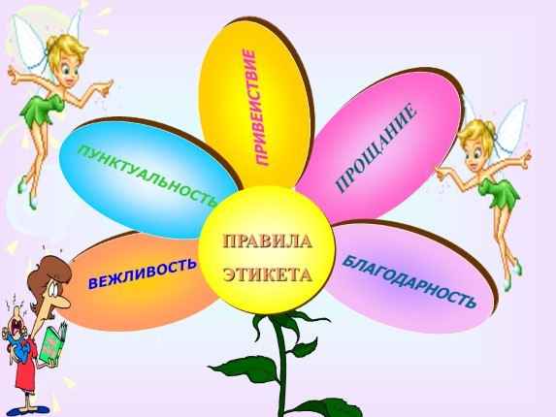
Между тем существует несколько способов, способных помочь в решении данной проблемы:
Личный пример. Каждый день родители, взрослые в семье люди здороваются друг с другом легко и непринужденно, с радостью. Также здороваются с малышом, не требуя взамен его приветствия. В такой атмосфере ребенок узнает, что все друг с другом здороваются и это является нормой. Со временем он начинает делать то, что делают взрослые вокруг него, так как в этом возрасте малыши копируют старших до мелочей.
Самый простой способ научить малыша здороваться – это пример самих родителей. Показывайте образец поведения. Если хотите, чтобы ребенок здоровался с соседями, – здоровайтесь с ними первыми и громко. Ему останется только повторить за вами. Ведь часто он просто не успевает вспомнить, что нужно сказать. Кроме того, помните, что если вам нравится говорить "Привет!", нельзя требовать от малыша здороваться по-другому.
Игра. Создайте игровую ситуацию, где все игрушки говорят различные слова приветствия друг другу. Если увлечь ребенка и поиграть с ним в такую игру несколько дней, то будет легко донести до него, что люди также используют слова приветствия.
Чтение. Подберите сказку или детскую историю, где герои приветствуют друг друга. После прочтения нужно подчеркнуть, как важно здороваться друг с другом. Непременно объясните ребенку, для чего это надо. Меньше всего ему понравится ответ: "Так принято, все так делают!" Расскажите, что через приветствие мы передаем людям любовь и хорошие пожелания. Или придумайте сами сказку "Что случится, если люди перестанут здороваться?". Ваше и детское творческое воображение заработает, и все получат удовольствие от такого общения. Попросите малыша стать соавтором сказки.
Предоставление права выбора. Дети очень любят, когда им разрешают принимать решения самостоятельно. Можно позволить ребенку не здороваться, но при этом надо обязательно объяснить, что чувствует человек, которому не сказали "Здравствуйте!", ярко описать эмоции человека, обделенного приветствием. Спросите малыша, как он будет себя чувствовать, если его не заметят и не скажут хороших (волшебных) слов.
Похвала. Похвала для маленьких детей – замечательный стимул осваивать правила поведения. Мудро поступают те родители, которые закрепляют манеру поведения малыша восторженными словами. Дети очень хорошо улавливают позитивную реакцию мамы или папы и так приобретают жизненный опыт. Фразы "Мне понравилось, как ты поздоровался с…" или "Сразу видно, что ты уже большой и понимаешь, как важно людям желать добра!" помогут принять детям правила человеческой жизни.
Следуя приведенным правилам и используя эти методические приемы, вы можете быть уверенными, что ваш ребенок вырастет воспитанным, доброжелательным и приветливым человеком.
Речевой этикет в повседневной жизни дошкольников
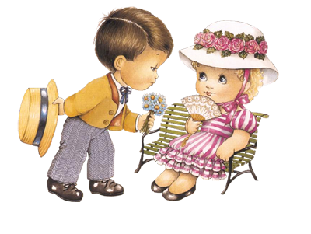
Соблюдение речевого этикета помогает дошкольнику строить свое общение со сверстниками и взрослыми людьми. Воспитатель должен убедить детей, что соблюдение речевого этикета способствует развитию доброжелательных отношений с людьми, поскольку с его помощью можно не только выразить уважение к людям, но и проявить различные чувства (радость, недовольство, обиду), высказать желание, отстоять сове мнение, никого при этом не обидев.
Изучение правил речевого этикета происходит на основе того, что уже известно ребенку. Он знает, что необходимо приветствовать знакомых при встрече, говорить вежливые слова «спасибо», «пожалуйста» и др. Задача педагога – расширить и углубить эти знания, создать возможности для их использования. Например, он обращает внимание на такие вопросы: кого и как мы приветствуем при встрече? Какие вежливые слова и почему помогают установлению добрых отношений, проявлению любви к близким и родным людям? Освоение правил происходит и на занятиях и в повседневной жизни, не прекращаясь ни на минуту. Например, утром дети приветствуют воспитателя, вечером прощаются, в течение дня употребляют необходимые в доброжелательном общении слова. Каждое правило речевого этикета возникает в жизни ребенка много раз в день, в детском саду и за его пределами. Вот почему так важна совместная работа воспитателя, родителей и других людей, близких ребенку. То, что он узнал в детском саду, постоянно используется, закрепляется, становится его потребностью.
Таким образом у детей воспитывается потребность в словах, способствующих установлению хороших отношений между людьми.
Участие родителей в обучении детей правилам речевого этикета базируется на широких возможностях, поскольку все общение родителя с ребенком основано на соблюдении речевого этикета.
Желательно, чтобы родители рассказали ребенку о том, что означает его имя и почему его так назвали, как звучит полное имя мамы, папы, бабушки, дедушки, брата, сестры, имя самого ребенка. важно, чтобы ребенок гордился своим именем и помнил: оно дано ему самыми близкими людьми. Развивая способности дошкольника к творчеству, родители вместе с ребенком могут придумать сказку о том, как однажды мальчик или девочка забыли свое имя и что с ними из-за этого произошло.
Необходимо поговорить с родителями о важности умения детей устанавливать добрые отношения с товарищами, расширять круг своих знакомств. Можно порекомендовать родителям использовать жизненные ситуации или создавать таковые для обучения ребенка тому или иному правилу речевого этикета. Например: ребенок привел в дом своего друга и познакомил его с родителями (как он это сделал?); гуляя с родителями, мальчик повстречался с девочкой из своей группы (что он скажет при встрече?); оказавшись с ребенком в гостях, можно предоставить ему возможность самому познакомиться с детьми хозяев дома.
В родительском коллективе целесообразно обсудить вопрос о важности соблюдения вежливости в семье, ее значении для формирования у ребенка убеждения в необходимости доброжелательных отношений. Говорят ли в семье слова приветствия, желают ли друг другу спокойной ночи, сопровождают ли просьбу словом «пожалуйста», благодарят ли за помощь и услугу? Как часто члены семьи обращаются друг к другу по именам, применяют ли прозвища и как, произносят ли комплименты, соблюдают ли тактичность высказывания критического замечания?
Круг детского чтения: А. Барто. «Имя и фамилия», «Шла вчера я по Садовой…», «Друзья, вот вам на всякий случай стихи о мальчике одном…»; В. Голяховский. «Одно слово»; М. Дружинина. «Кто знает волшебное слово»; А. Кондратьев. «Добрый день!»; В. Кривошеев. «Доброе утро»; С. Маршак. «Ежели вы вежливы…», «Знал одного ребенка я…», «Урок вежливости»; С. Михалков. «Сашина каша» (о четкости произношения слов); В. Осеева. «Волшебное слово»; Г. Остер. «Будем знакомы» (из книги «Как хорошо дарить подарки»); И. Пивоварова. «Был ослик очень вежливый…»; И. Токмакова. «Маша знала слов немало…»; Н. Юсупова. «Кто кого любит»; А. Шибаев. «Дядя Саша огорчен…»; А. Яшин. «Я люблю, когда при встрече…».

